METODOLOGÍAS Y TECNOLOGÍAS DE INTEGRACIÓN DE SISTEMAS

práctica 3

MOM Message Oriented Middleware

Francisco José Maciá Esclapez

74365148-F

Primero activamos el ActiveMQ

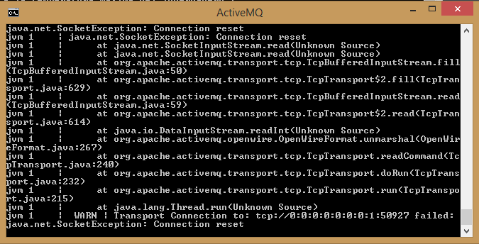

Después arrancamos el cliente que pedirá los valores a los que quieres que se enciendan el humidificador y el ventilador del Invernadero 1 y 2. Tras ponerlos se quedará esperando a que se ejecuten los Invernaderos.

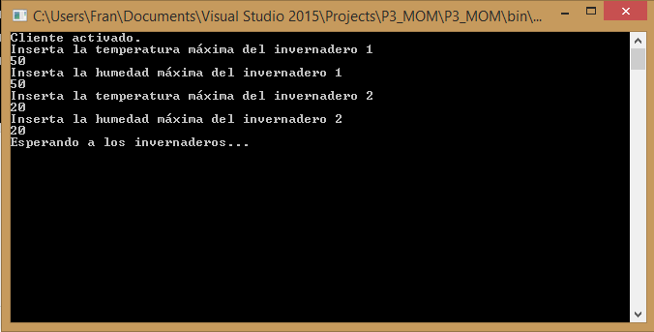

Acto seguido arrancamos los dos invernaderos. Si supera la temperatura indicada saldrá un mensaje de “Ventilador Activado” y la temperatura disminuirá. Si se supera la humedad saldrá otro mensaje de “Humidificador Activado” y la humedad descenderá.

